湖南省企业温室气体排放填报操作指南

- 企业注册开户
- 企业进入企业登录页面，点击注册按钮。
- 首先完成企业基本信息录入，如下图。
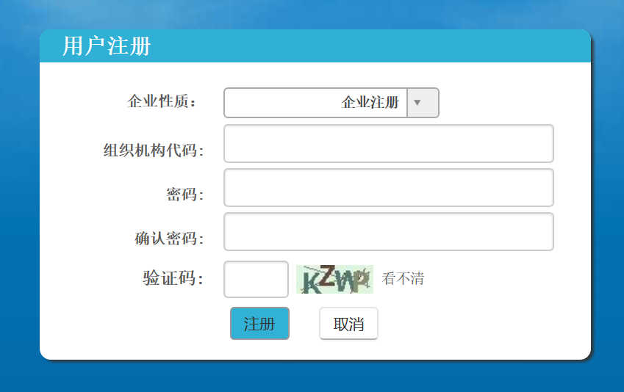
- 下一步，录入企业详细信息，上传企业营业执照副本和法人身份证图片。注意上传文件和图片大小需控制在2M以内。完成所有信息录入后，点击保存，进入下一步。

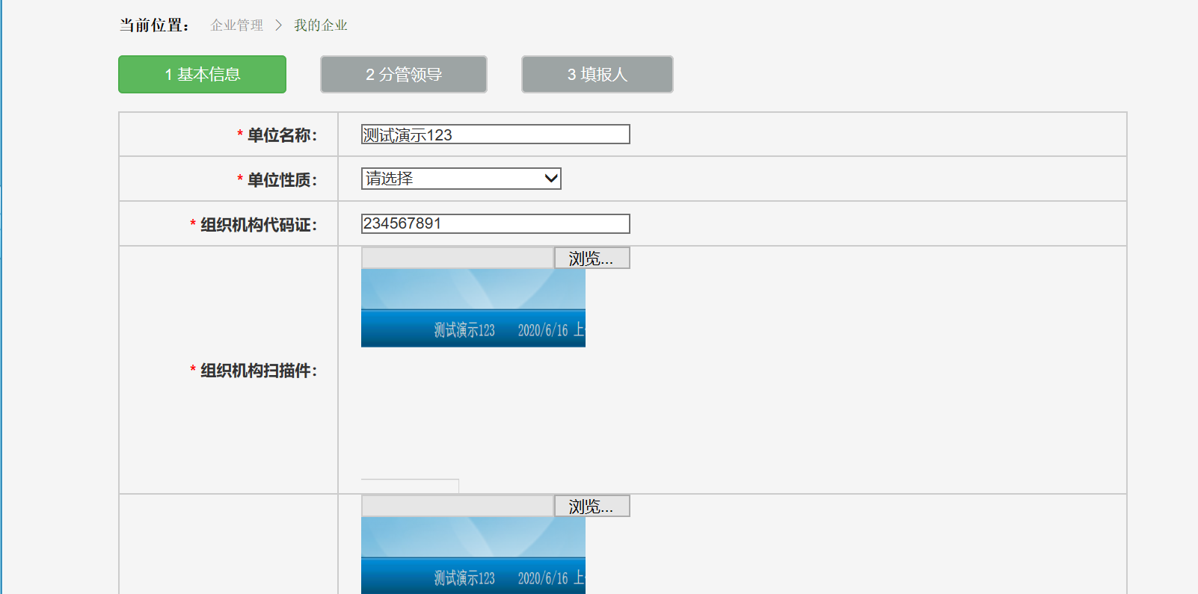
- 根据页面提示，继续录入企业分管领导和填报人员等信息。

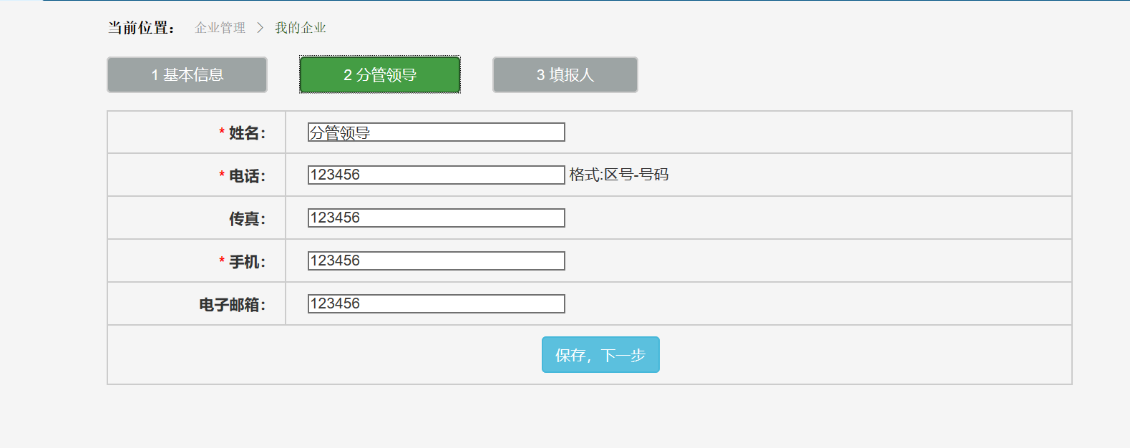

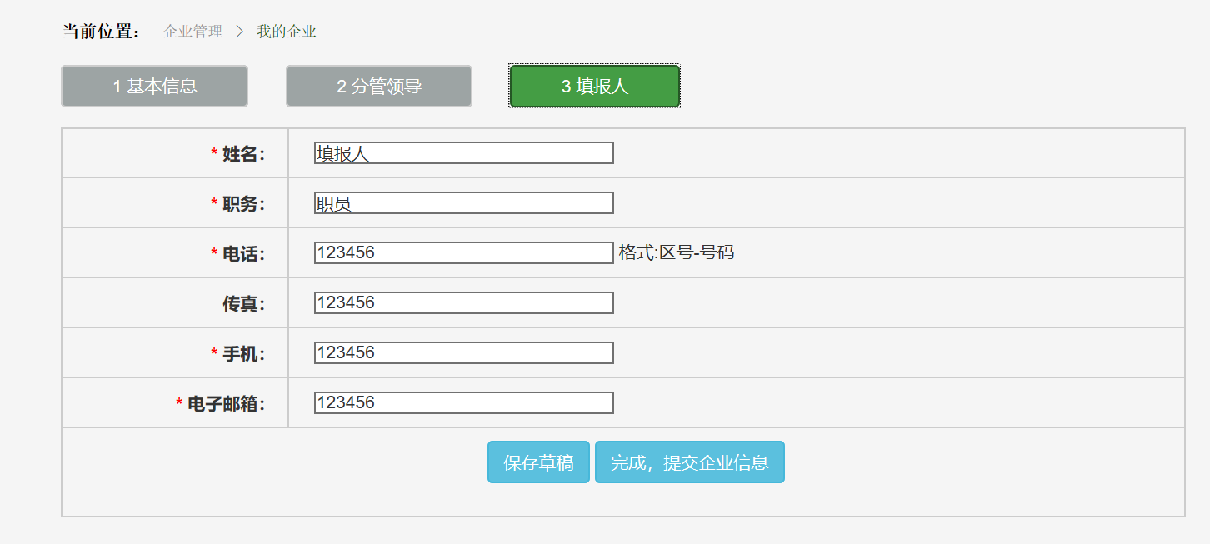

二、企业数据填报
1. 进入企业直报主界面，点击新增按钮。
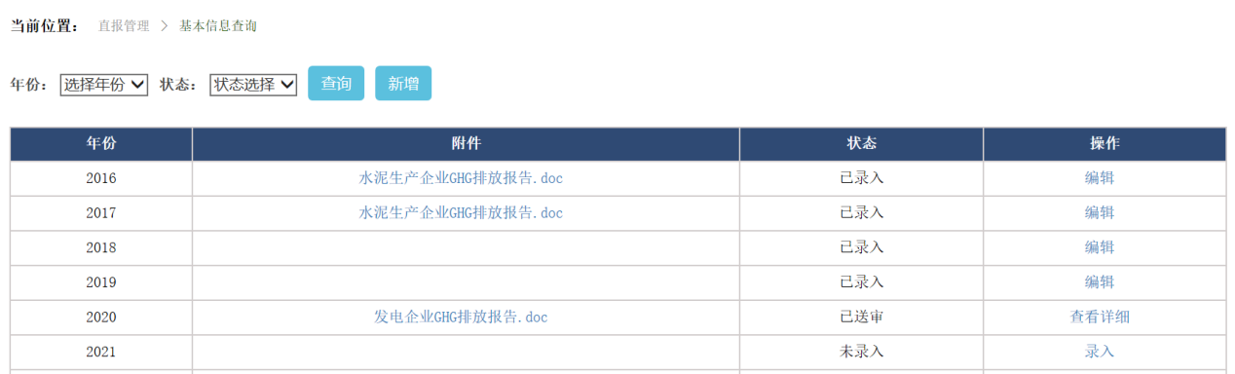

- 选择年份、企业性质和所在行业。企业性质包括：重点排放企业和一般企业，重点排放企业是指纳入省级主管部门要求开展温室气体排放数据填报工作的企业。
- 依次填写统一社会信用代码、在岗人数、固定资产、工业总产值、行业代码、产品产量等信息。如有多个行业可以 点击新增按钮新增，填写完整后点击“保存，进入下一步”。
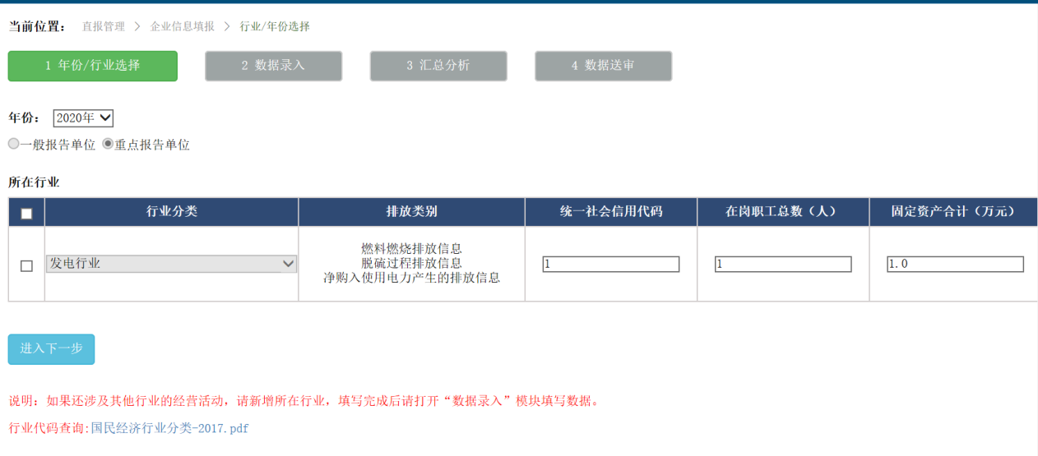

- 选择填报主页面“数据录入”按键，进入详细填报页面。根据企业所属行业核算与报告指南要求，结合企业生产实际，选择对应的排放类别，点击进入按钮后，进行数据录入。
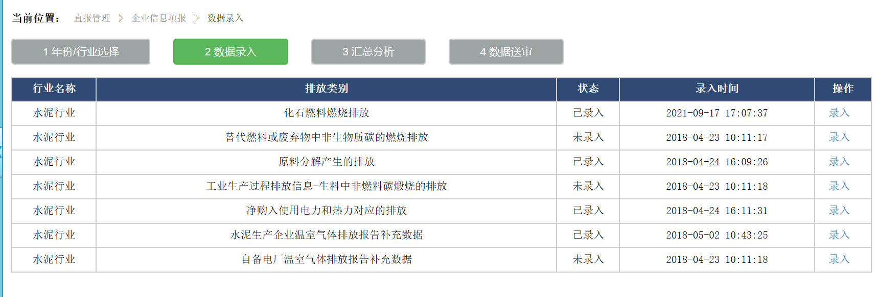

- 选择燃料品种、燃料名称后， 输入对应的年度活动水平数据。企业根据实际检测结果，输入燃料低位热值和单位热值含碳量等排放因子相关参数。如无相关检测，可选择平台系统中设置的默认缺省值。
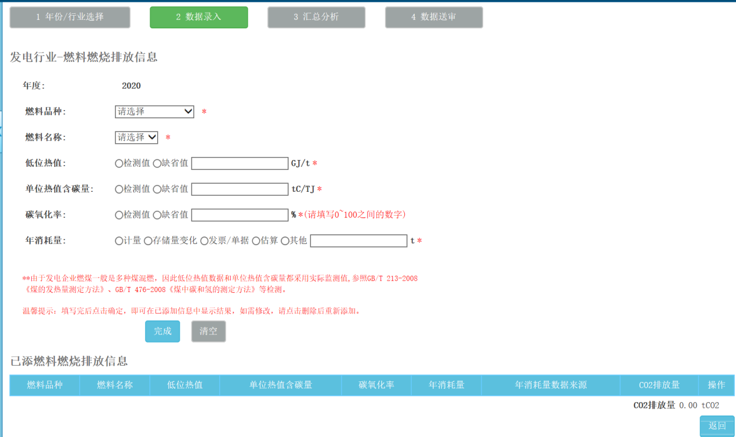
- 完成一项排放类别的数据填报后，点击返回按键，回到填报主页面，继续完成其他排放类别的数据录入。

三、报告生成与下载
企业完成所有排放类别的数据填报后，点击“汇总分析”按键或者下一步，进入到排放数据汇总页面。点击报告生成按键，自动生产企业年度温室气体排放报告。企业可下载报告，打印盖章提交主管部门。
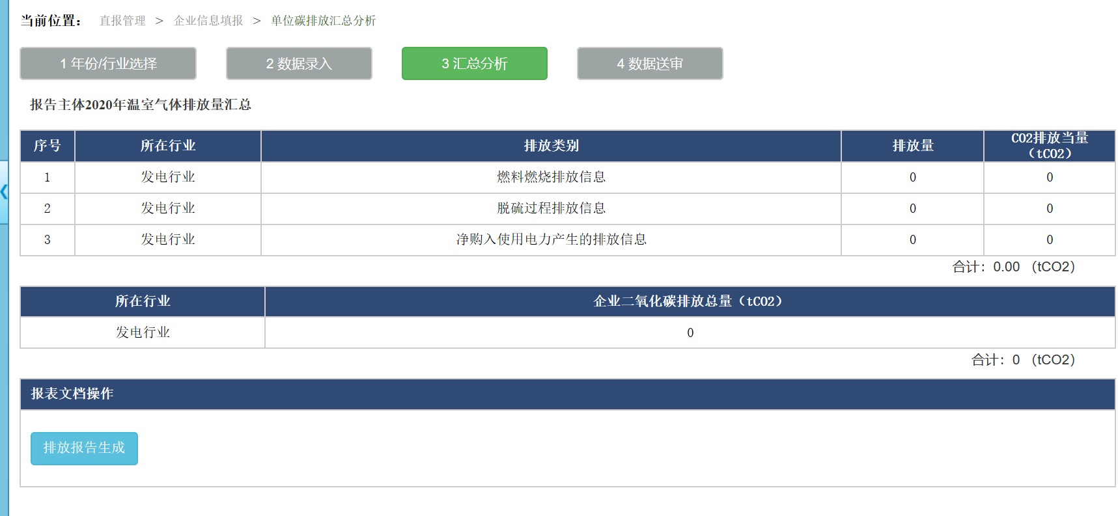

- 报告提交
企业完成数据填报，并确认无误后，可以点击送审按键。报告即正式提交主管部门。
